第一次课后作业

120020910093 周资崴

1、举例说明DSP在自己专业领域中的应用，如没有，可举一些生活中的应用。

2、安装matlab软件，学习基本用法，生成两个正弦序列，实现相加、相乘、移位(延时)和翻转(折迭)，并画图。

1．

汽车电子系统中的红外线、雷达、监控设备等都需要数字信号处理技术对数据进行分析，才能达到维护汽车电子系统的目的。图像经过相机拍摄后，利用数字信号处理技术对图像进行过滤和处理，就能在汽车驾驶电子系统中清晰显示出来，为人们安全出行提供可靠保障。

机械振动信号处理的基本原理是在测试体上加一激振力，做为输入信号。在测量点上监测输出信号。输出信号与输入信号之比称为由测试体所构成的系统的传递函数（或称转移函数）。根据得到的传递函数进行所谓模态参数识别，从而计算出系统的模态刚度、模态阻尼等主要参数。建立起系统的数学模型，做出结构的动态优化设计。

2.代码：

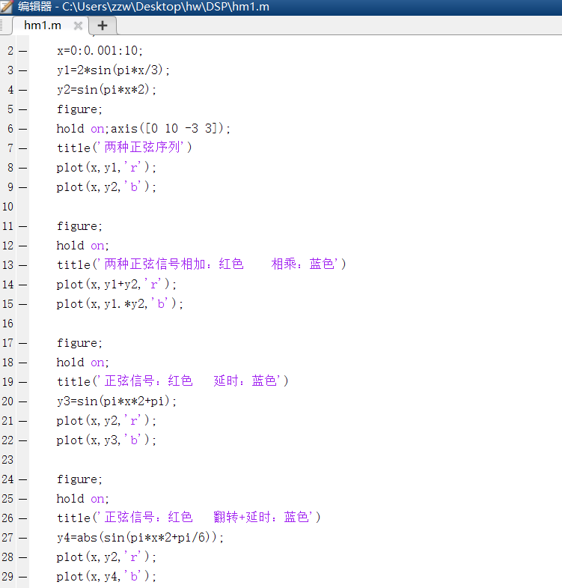

结果：

